
活動名稱 | 111學年度第二學期家庭教育  外籍學生3月份關懷座談會活動
活動地點 | 餐管教室 | 承辦人 | 輔導主任
活動日期 | 112年3月18日(六) | 參加人數 | 親師生12人
活動成效 | 一、透過外籍生關懷座談會，了解其在校生活情形、學習狀況及升學輔導等問題，並促進雙方文化認識及認同。  二、活動邀請認輔老師參與一起關懷，培養師生情誼，讓外籍學生充分感受學校大家庭的溫馨氛圍，師生同樂。  三、確認外籍生放假期間去向及生涯規劃。
活動照片
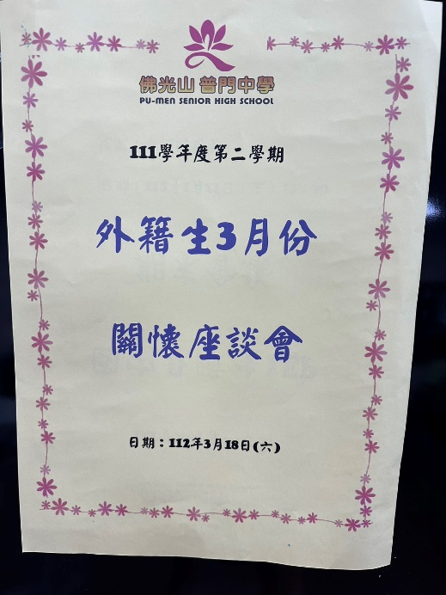

佛光山學校財團法人高雄市普門高級中學
111學年度第二學期外籍生關懷座談活動照片
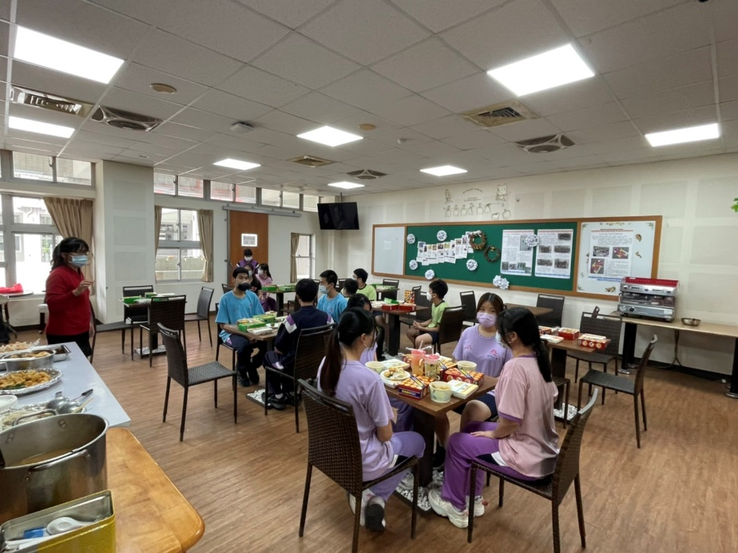
輔導主任勉勵外籍生在校學習
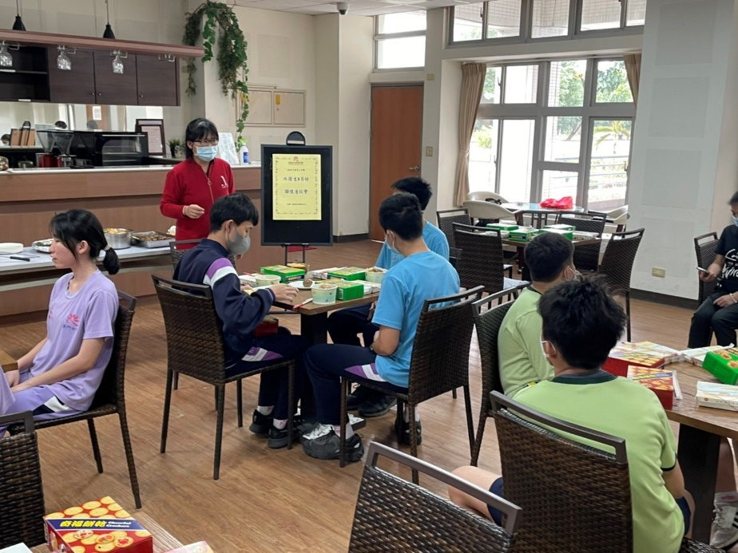
輔導主任勉勵外籍生在校學習

佛光山學校財團法人高雄市普門高級中學
111學年度第二學期外籍生關懷座談活動照片
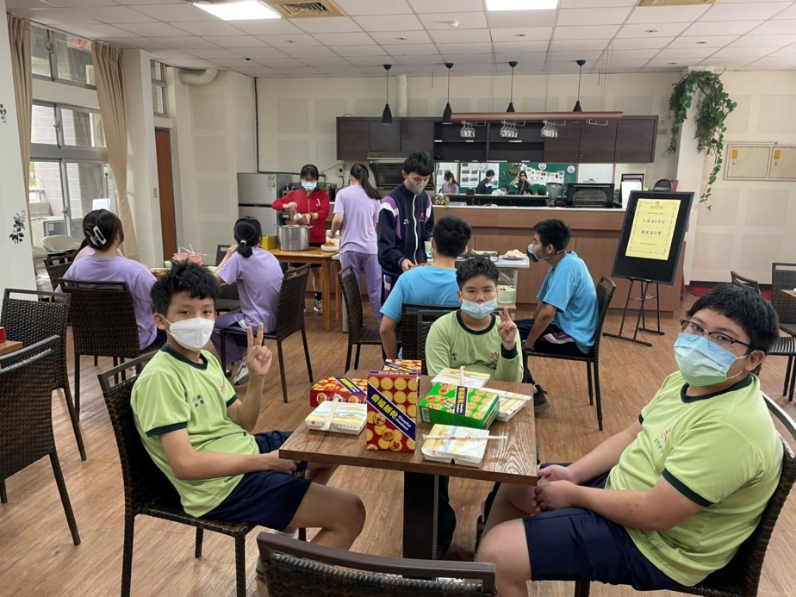
生活點滴交流分享
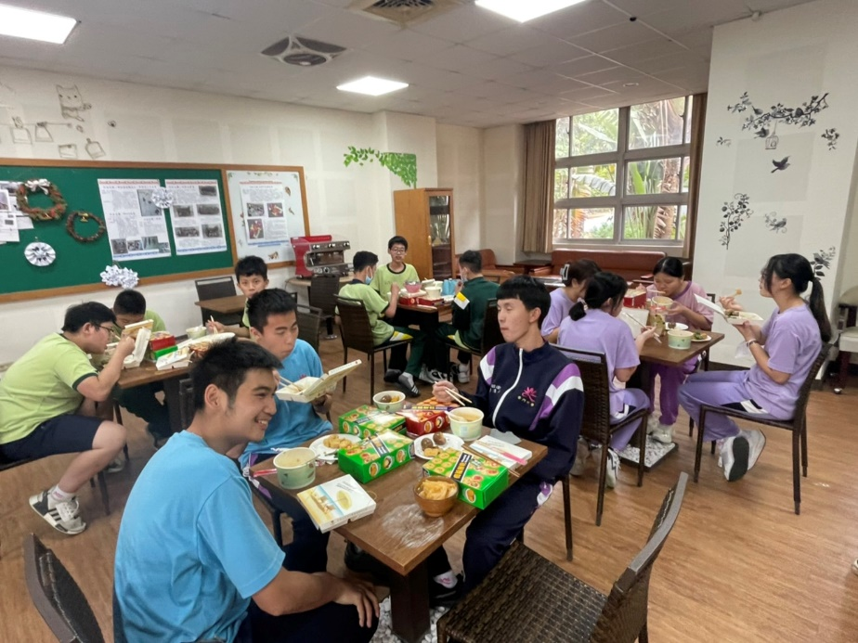
生活點滴交流分享

佛光山學校財團法人高雄市普門高級中學
111學年度第二學期外籍生關懷座談活動照片
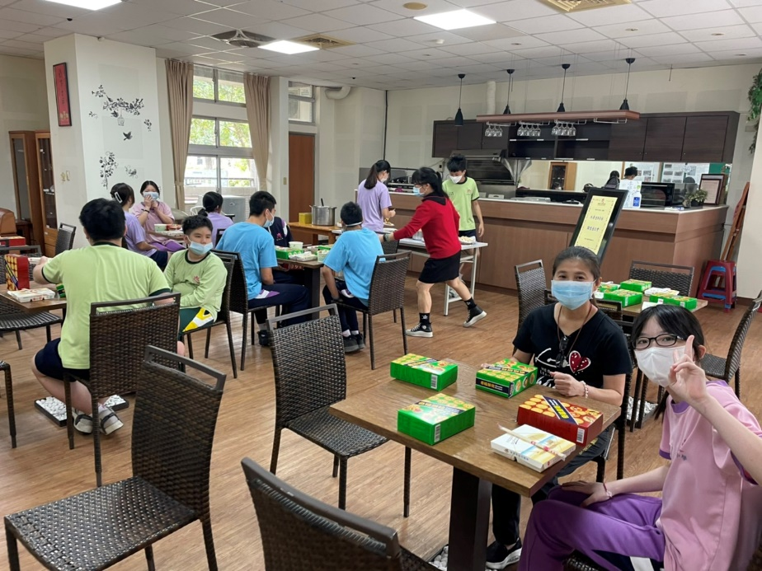
享用美食
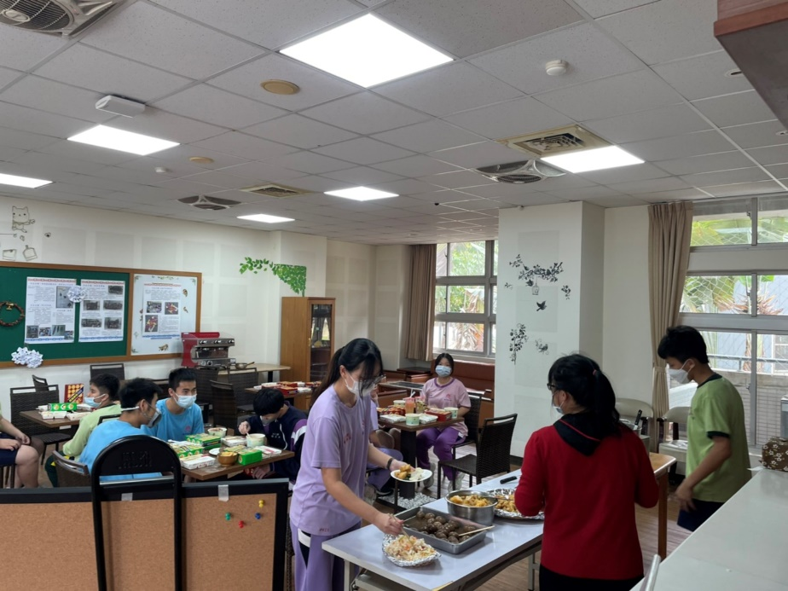
美食享用
佛光山學校財團法人高雄市普門高級中學
111學年度第二學期外籍生關懷座談活動照片
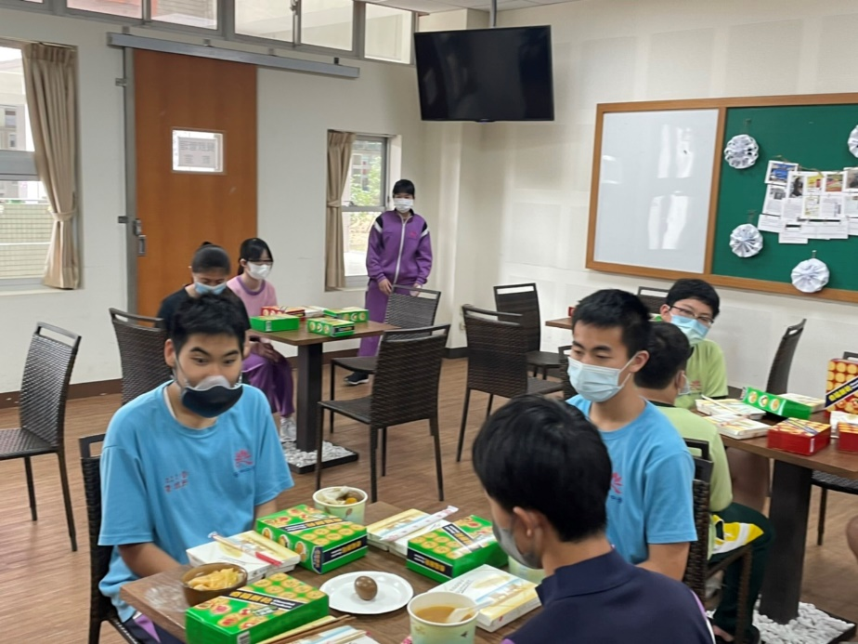
美食享用
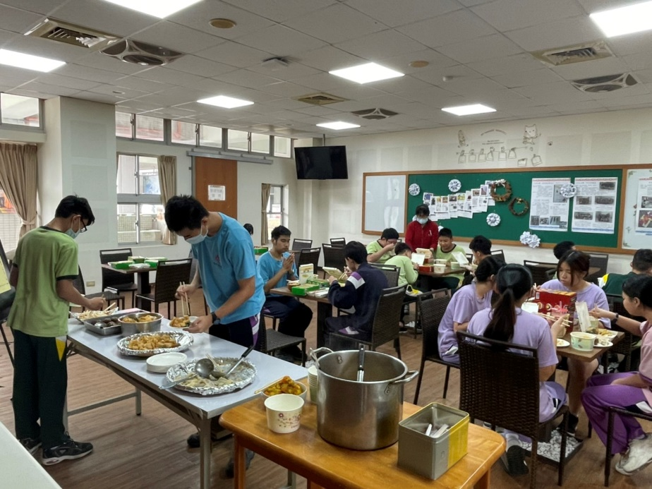
美食享用

佛光山學校財團法人高雄市普門高級中學
111學年度第二學期外籍生關懷座談活動照片
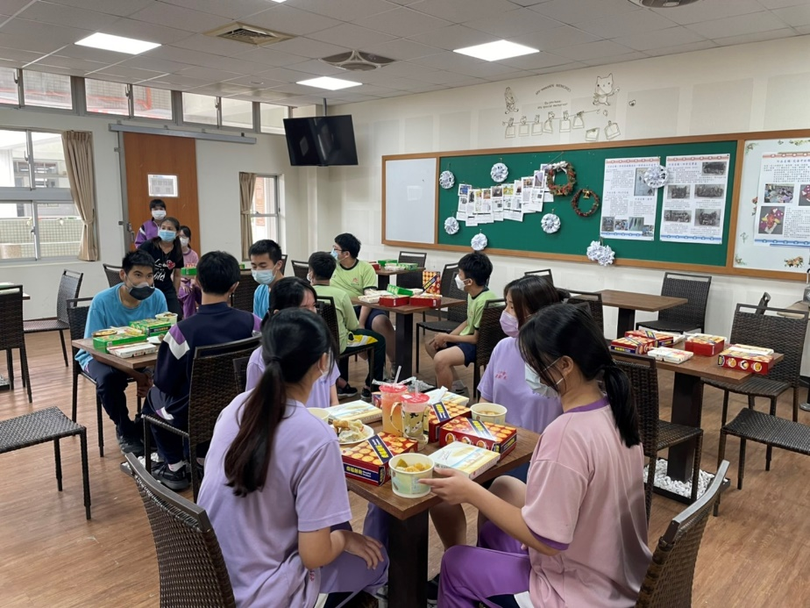
美食享用
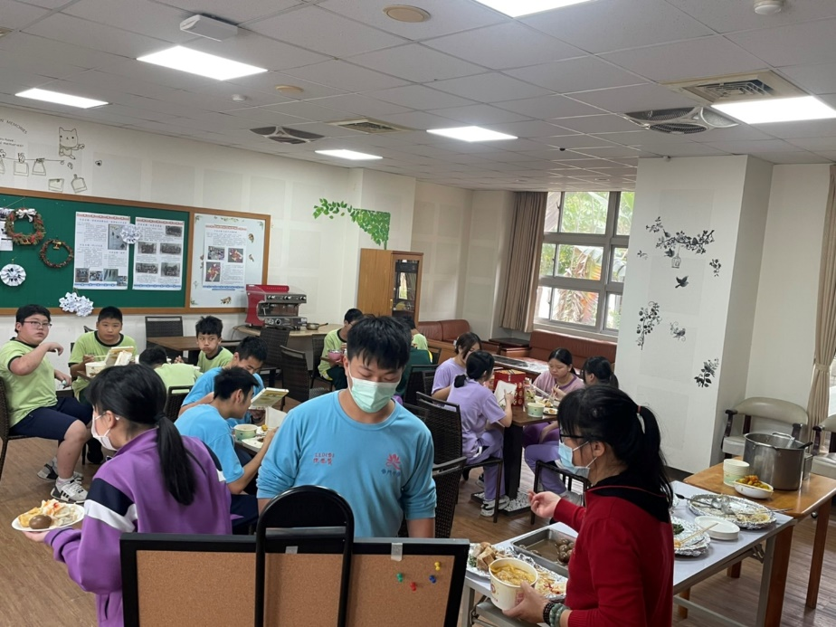
輔導主任關懷學生

佛光山學校財團法人高雄市普門高級中學
111學年度第二學期外籍生關懷座談活動照片
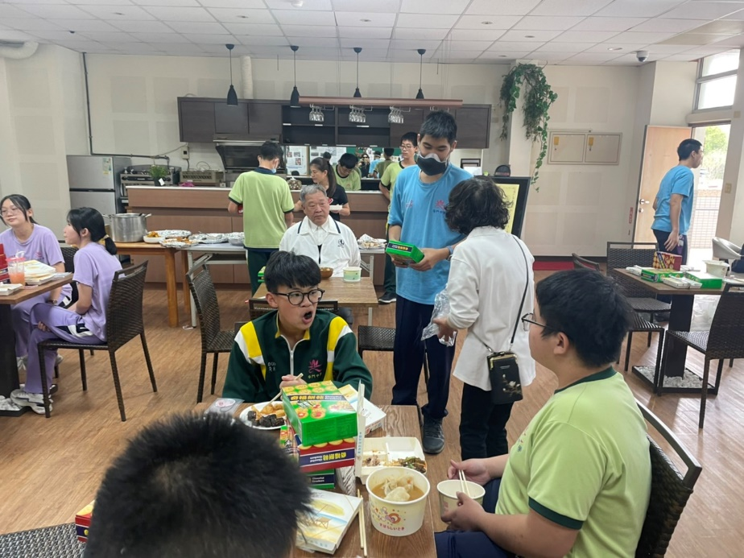
認輔老師關懷學生
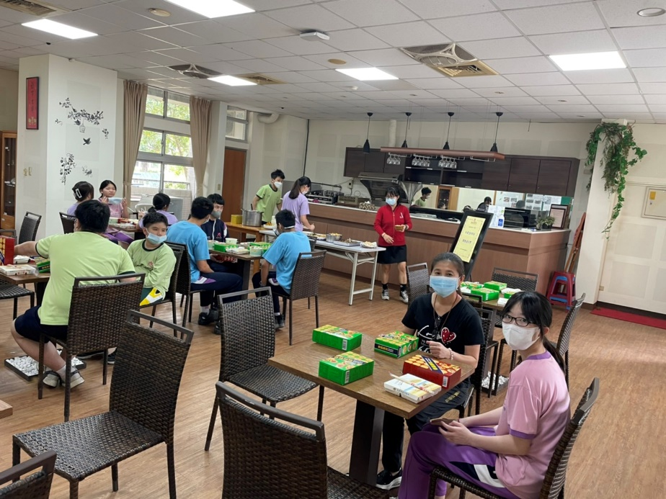
認輔老師關懷學生

佛光山學校財團法人高雄市普門高級中學
111學年度第二學期外籍生關懷座談活動照片
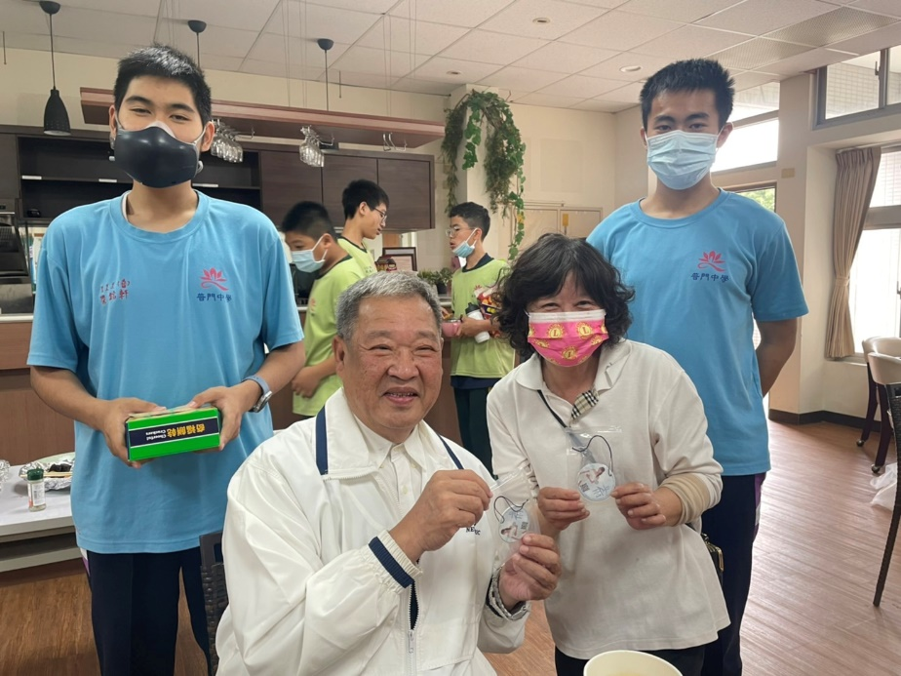
分享生活點滴
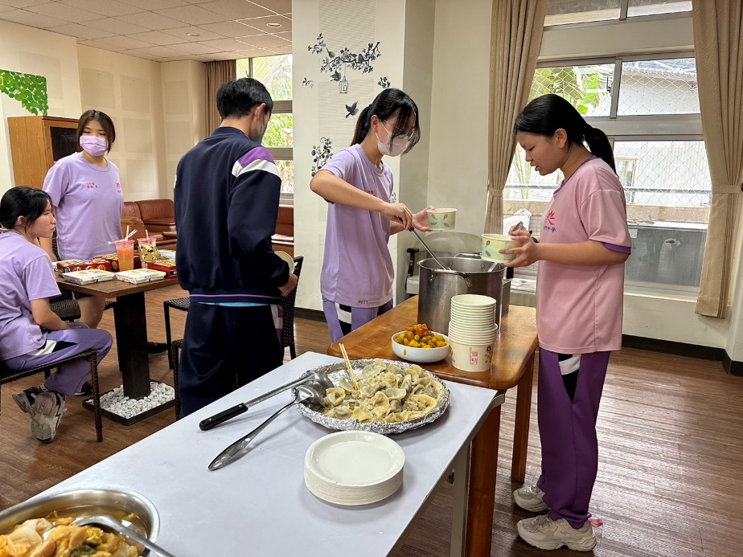
分享生活點滴

佛光山學校財團法人高雄市普門高級中學
111學年度第二學期外籍生關懷座談活動照片
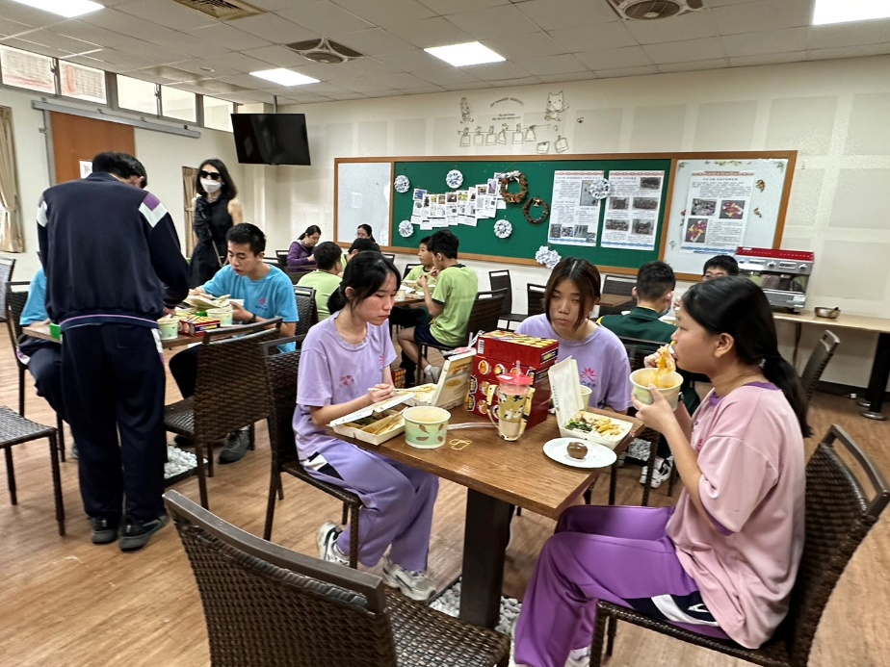
師生交流關懷
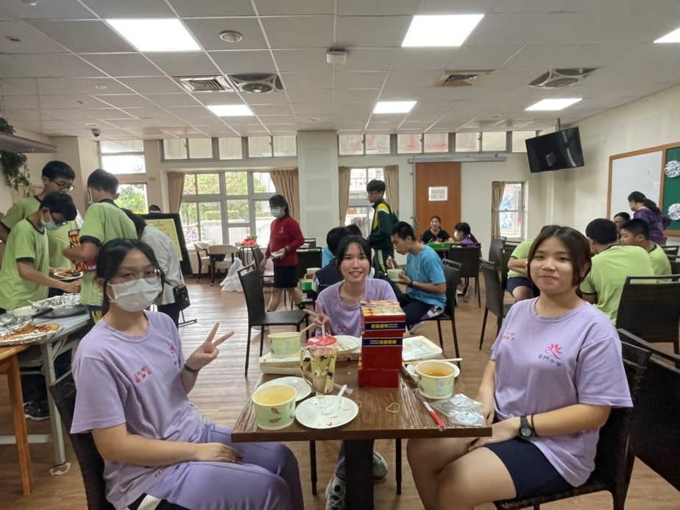
師生交流關懷

